HƯỚNG DẪN THAM GIA CUỘC THI TRỰC TUYẾN
"TÌM HIỂU KỸ NĂNG PHÒNG CHỐNG LỪA ĐẢO TRÊN KHÔNG GIAN MẠNG NĂM 2026”
HƯỚNG DẪN THAM GIA VÀ LÀM BÀI THI
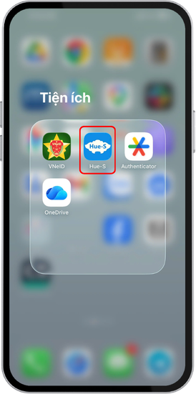 | 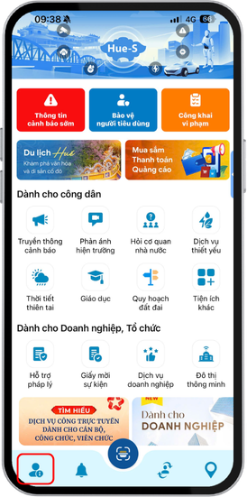
Bước 1: Tải và truy cập  ứng dụng Hue-S | Bước 2: Chọn biểu tượng đăng nhập
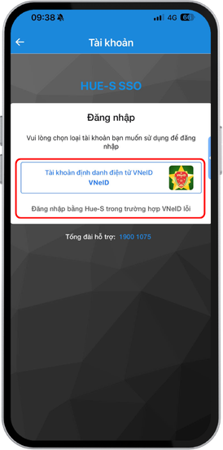 | 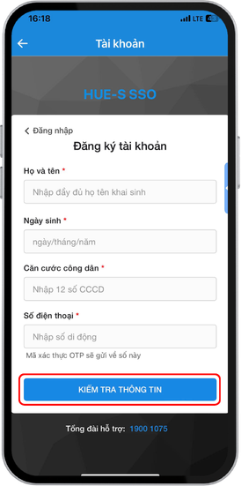
Bước 3: Đăng nhập bằng  tài khoản VNeID/ Hue-S | Bước 4: Nhập đầy đủ các thông tin cần chuẩn hóa. Chọn Kiểm tra thông tin để thực hiện chuẩn hóa
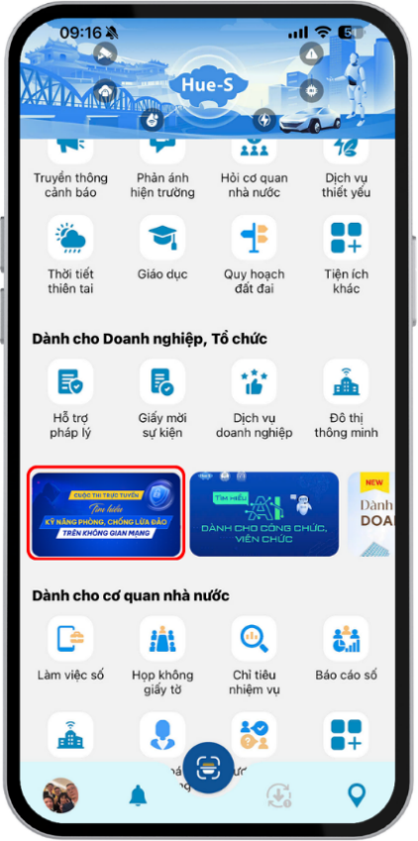 | 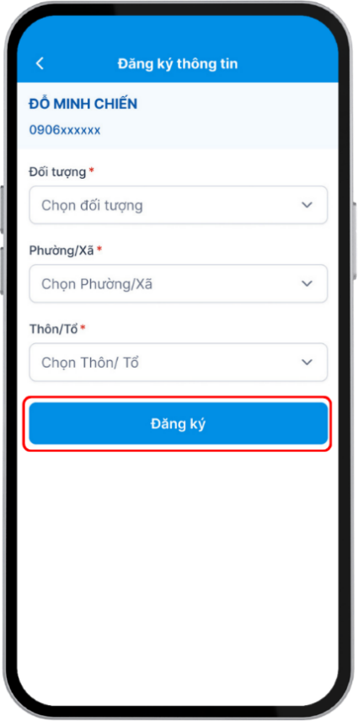
Bước 5: Chọn banner “Cuộc thi trực tuyến "Tìm hiểu kỹ năng phòng chống lừa đảo trên không gian mạng năm 2026” | Bước 6: Đăng ký thông tin Chọn đối tượng và Phường/Xã và Thôn/Tổ. Sau đó chọn Đăng ký
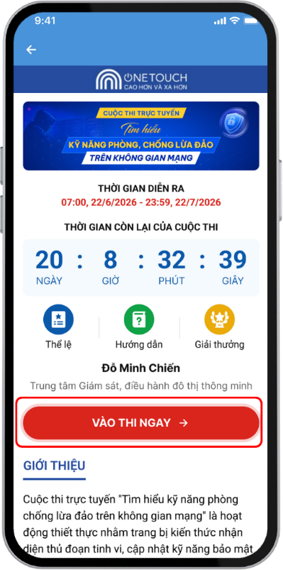 | 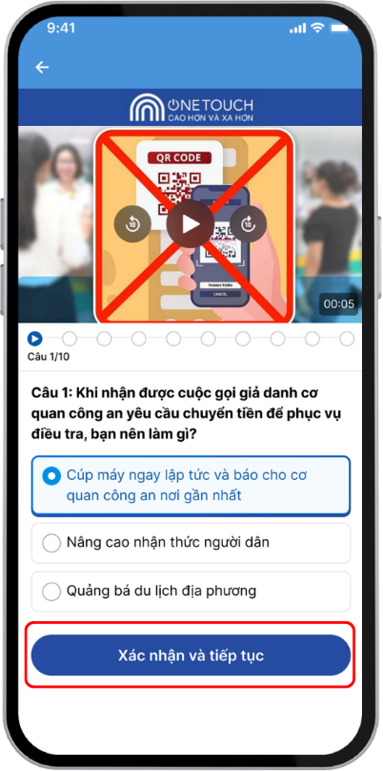
Bước 7: Kiểm tra thông tin và chọn Vào thi ngay để tham gia | Bước 8: Xem video tình huống và lựa chọn đáp án trả lời
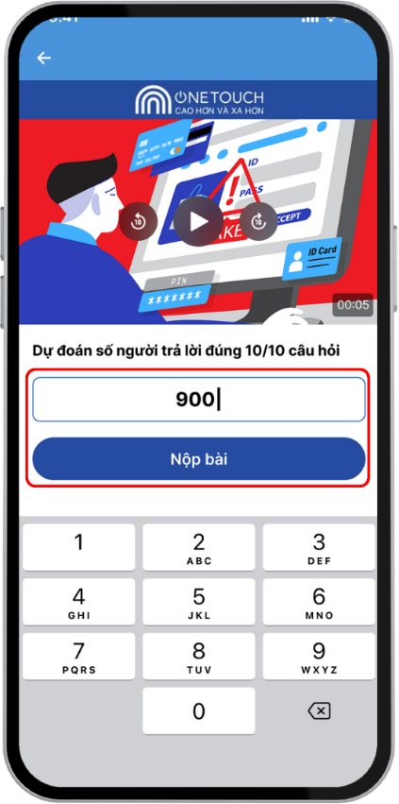 | 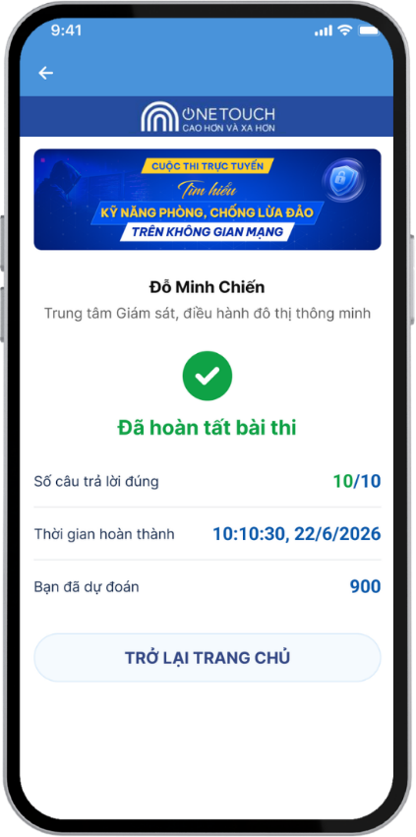
Bước 8: Dự đoán số người trả lời đúng 10/10 câu hỏi và chọn Nộp bài | Bước 8: Hệ thống thông báo kết quả bài thi.

HƯỚNG DẪN XEM KẾT QUẢ CHƯƠNG TRÌNH ĐÃ THAM GIA
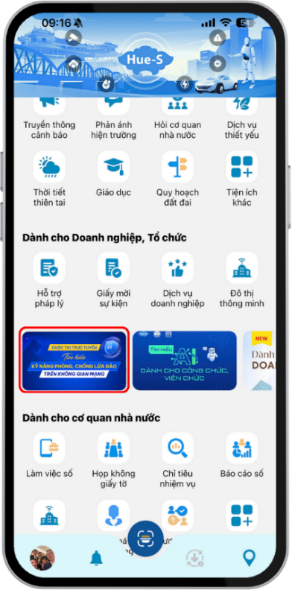 | 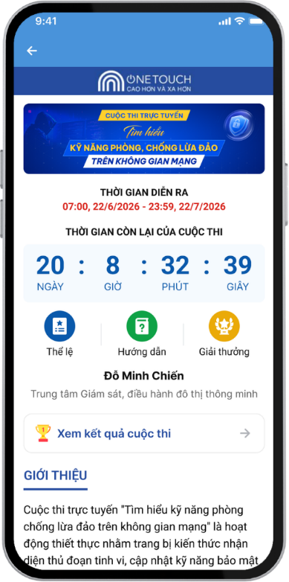
Bước 1: Chọn banner “Cuộc thi trực tuyến "Tìm hiểu kỹ năng phòng chống lừa đảo trên không gian mạng năm 2026” | Bước 2: Chọn Xem kết quả hội thi
Hệ thống hiển thị kết quả bài thi

Lưu ý: Khi gặp vấn đề về tài khoản vui lòng liên hệ tổng đài 19001075
để được hỗ trợ. Trân trọng cảm ơn./.

